SVEUČILIŠTE U ZAGREBU
FAKULTET ELEKTROTEHNIKE I RAČUNARSTVA

Seminar iz predmeta:
Napredne metode digitalne obrade signala

TRANSMULTIPLEKSER

Studenti:
Vlatko Poljak
Ivan Koprivnić

Zagreb, siječanj 2005.
U digitalnoj telefoniji, je ponekad neophodno raditi vremensko i frekvencijsko multipleksiranje.
Vremensko multipleksiranje je opisano slikom 1.a. Imamo 3 signala nad kojima se vrši 3-struka interpolacija, zatim se radi kašnjenje signala tako da je u svakom trenutku na zajedničkoj liniji uzorak samo jednog signala. Tako multipleksirani signal y(n) se može demultipleksirati kao što je prikazano slikom 1.b. Treba primjetiti da su i polifazne komponente od Y(z).
Frekvencijsko multipleksiranje je opisano slikom 2. Prikazana je transformacija signala , i . Frekvencijski multipleksirani signal je dobiven kašnjenjem spektara pojedinih signala. Treba uočiti da su pojedini spektri suženi 3 puta da bi se dobilo dovoljno prostora da se smjeste sva 3 signala u frekvenciskom opsegu od 0 – 2π. Frekvencijsko multipleksiranje se može ostvariti kao što je prikazano slikom. Nad svakim signalom se prvo vrši interpolacija da bi im se suzio spektar. Interpolacijski filter (pretpostavljamo da je idealan) izdvaja jedan dio spektra signala dobivenog nakon interpolacije , prikazano osjenčanim dijelom (slike d,e,f). Frekvencijski modulirani signal y(n) je dobiven zbrajanjem tako obrađenih signala. Budući su filtri tako raspoređeni da svaki propušta određeni dio spektra, ne dolazi do preklapanja signala. Spektar frekvencijsko moduliranog signala je prikazan slikom 2.g.
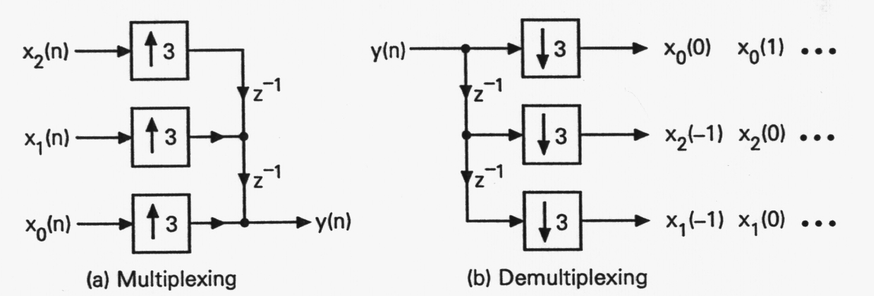
slika 1. a) vremensko multipleksiranje; b) vremensko demultipleksiranje

Budući da osjenčani dijelovi slike nisu simetrični s obzirom na ω=0, filtri imaju kompleksne koeficjente, i y(n) je kompleksan (iako pojedini signali mogu biti realni). Ako je realan, to možemo izbjeći odabirom filtra tako da || bude simetričan u odnosu na ω=0. Pojedini filtar tada ima jedan pojasni propust u području , i jedan u konjugiranom području .
Slika 3. prikazuje transmultiplekser. Komponente vremenski moduliranog signala se mogu dobiti izdvajanjem odgovarajućeg frekvencijskog područja , uz pomoć analizirajućeg filtra i decimiranjem njihova izlaza. Ako rekonstrukcijski filtri , nisu idealni doći će do preklapanja susjednih spektara (na slici 2.g). Slično, ako analizirajući filtri nisu idealni tada izlaz ima doprinos isto kao i susjednih spektara. Dakle, rekonstruirani signal ${\hat{x}}_{k}(n)$ je dobiven od željenog signala i od preslušavanja ostalih signala , l≠k. Očigledno se smanjenje stupnja preslušavanja dobiva dizajniranjem i , tako da budu vrlo strmih prijelaznih područja. Da bi se dobilo prihvatljivo smanjenje preslušavanja , filtri bi trebali biti vrlo visokog reda (po nekim podacima reda 2000).
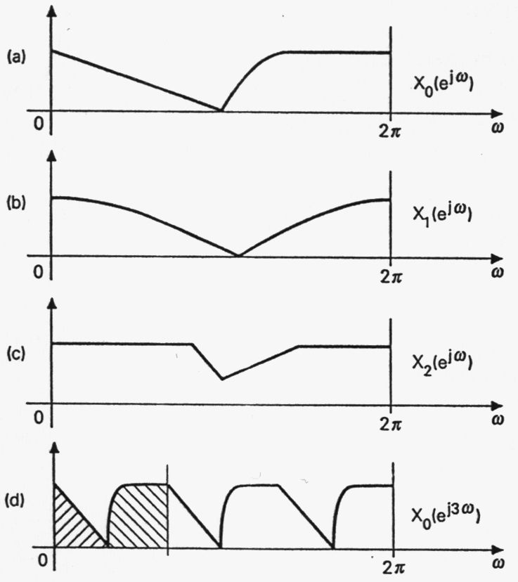
Slika 2. Frekvencijsko multipleksiranje (a,b,c,d)

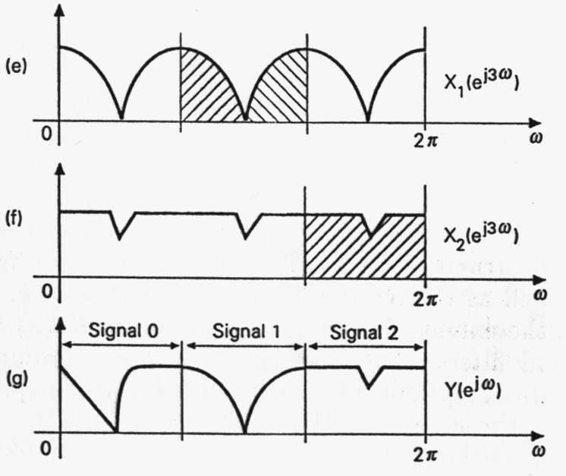
Slika 2. Frekvencijsko multipleksiranje (e,f,g)
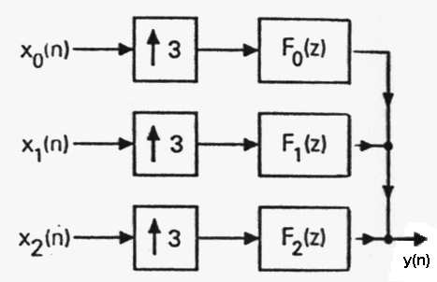
Slika 2. Frekvencijsko multipleksiranje

Neobičan pristup transmultipleksiranju je predložio Vetterli. U njegovom pristupu je preslušavanje dozvoljeno u TDM → FDM konverteru, a zatim poništeno s FDM → TDM konverterom. Može se vidjeti da će preslušavanje biti potpuno uklonjeno pažljivim odabirom odnosa analizirajućih i rekonstrukcijskih filtra. U sljedećem poglavlju ćemo izvoditi uvjete i pokazati da se svih M origialnih signala može obnoviti s TDM → FDM → TDM sustavom bez izobličenja. Budući je ovdje preslušavanje dozvoljeno (a zatim poništeno), filteri i su mnogo prihvatljiviji (nižeg reda) u odnosu na one u uobičajenom dizajnu koji teži sprečavanju preslušavanja.

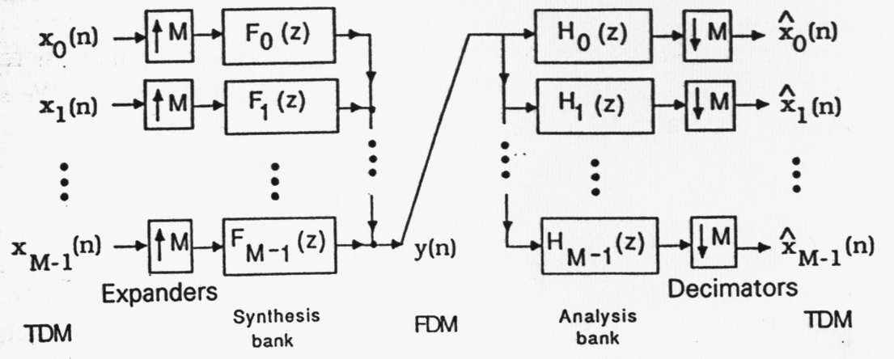
slika 3. Transmultipleksor

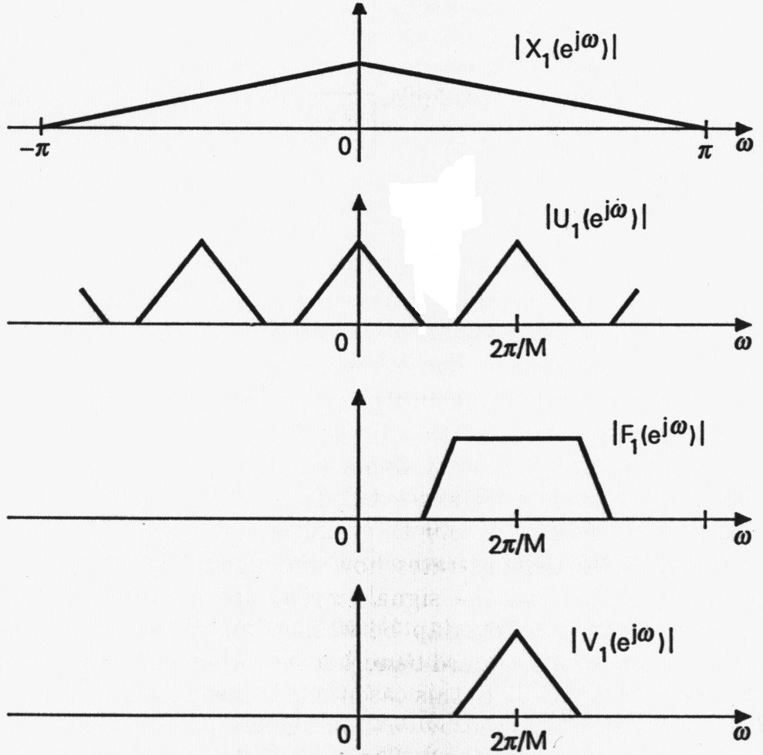
slika 4. Dobivanje signala koristeći se interpolacijom i filtrima

Slika 4. pokazuje kako se generira signal $V_{1}$($e^{jω}$) iz signala $X_{1}$($e^{jω}$). Ako su svi signali $x_{k}$(n) ograničenog spektra na $\left|ω\right|$<$σ_{k}$ gdje je $σ_{k}$<$π$, tada nema preslikavanja među spektrima različitih signala pri frekvencijskom multipleksiranju. To se može vidjeti na slici 5. jer postoje zaštitni pojasevi (guard band). Frekvencijsko multipleksiranje postiže se filtriranjem koje slijedi nakon decimacije sa faktrom M. Postojanje zaštitnog pojasa osigurava da nema preslušavanja među signalima , čak iako filtri nemaju beskonačno strmo prijelazno područje. Veće područje zaštitnih pojaseva znači da je dopušteno veće prijelazno područje (što znači filtri nižeg reda – jeftiniji filtri) filtara $H_{k}$(z) koji pokušavaju obnoviti signale $x_{k}$(n) iz frekvencijskog multipleksa. Postojanje zaštitnog pojasa znači da kanal nije optimalno iskorišten u prijenosu podataka.

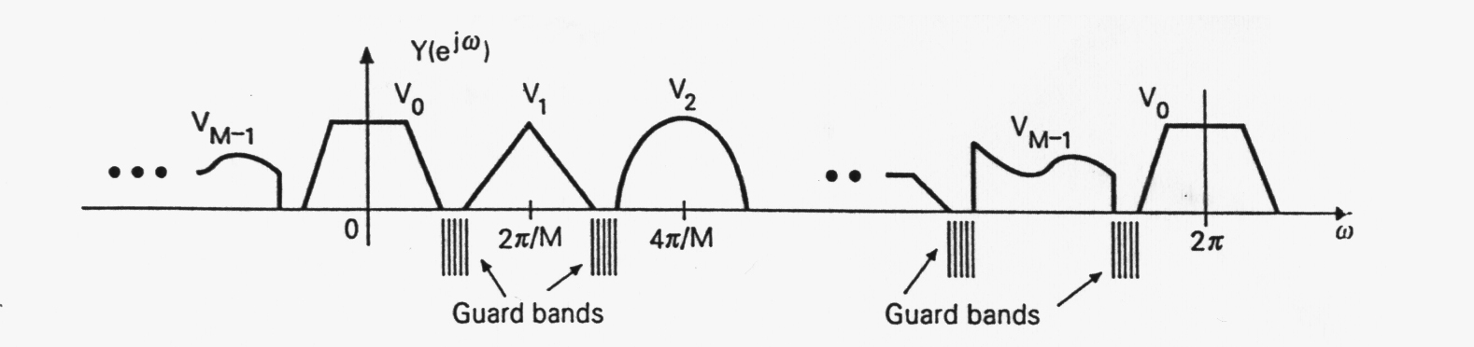
slika 5. Slaganje M signala u jednu frekvencijsku domenu

Pokazali smo da je moguće postići potpunu eliminaciju preslušavanja kao i potpunu rekonstrukciju svake vremenski multipleksirane komponente $x_{k}$(n) sa ograničenom cijenom, tj. sa FIR filtrima $H_{k}$(z) i $F_{k}$(z). Treba uočiti razliku ortogonalnih filtarskih slogova i transmultipleksera. Kod ortogonalnih filtarskih slogova prvo se vršila analiza pa onda rekonstrukcija, što je suprotan redoslijed nego kod transmultipleksera. Problem projektiranja za potpunu rekonstrukciju transmultipleksera isti je kao kod potpune rekonstukcije ortogonalnih filtarskih slogova.
Odnos između $\hat{x}$(n) i $x_{m}$(n) prikazani su na slici 6. Možemo izraziti ovakav odnos:
${\hat{X}}_{k}$(z) = $\sum_{m=0}^{M'1}{S_{\text{km}}}$(z) $X_{m}$(z), 0kM-1
gdje je $S_{\text{km}}$(z) nulta polifazna komponenta od $H_{k}$(z) $F_{m}$(z). Definiramo:
x(n)=$\begin{aligned}\left[x_{0}(n) | \right]\left[⋮ | \right] \\ \end{aligned}$ , $\hat{x}(n)=\begin{aligned}\left[{\hat{x}}_{0}(n) | \right]\left[⋮ | \right] \\ \end{aligned}$
izraz možemo i drukčije zapisati:
$$\hat{X}(z)=S(z)X(z)$$
Dakle, transmultiplekser je sustav sa transfer matricom S(z). Sustav je bez presušavnja ako i samo ako je S(z) diagonalna matrica. Ovo je jednaki zahtjev kao da je nulta polifazna komponenta od $H_{k}(z)F_{m}(z)$ jednaka nuli osim ako je k=m. Pod ovim uvjetom, svaki rekonstruirani vremenki multipleksirani signal ${\hat{x}}_{k}(n)$ je povezan sa originalnim signalom $x_{k}(n)$ preko izraza:
Transfer funkcija $S_{\text{kk}}(z)$ predstavlja distorziju koja ostaje nakon eliminacije preslušavanja. Ako je $S_{\text{kk}}(z)$ svepropusna za svaki k, tada nema amplitudnih izobličenja, ako $S_{\text{kk}}(z)$ ima linearnu fazu tada nema faznih izobličenja. Konačno, transmultiplekser sa konačnom rekonstrukcijom je onaj za koji je:
$S_{\text{kk}}(z)$=$c_{k}z^{−n_{k}}$ , za svaki k
za neki $c_{k}$ različit od nule i cijeli broj $n_{k}$. Vremenski multipleksirani signali su tada rekonstruirani bez greške, koji je ${\hat{x}}_{k}(n)=c_{k}x_{{}_{k}}(n−n_{k})$.

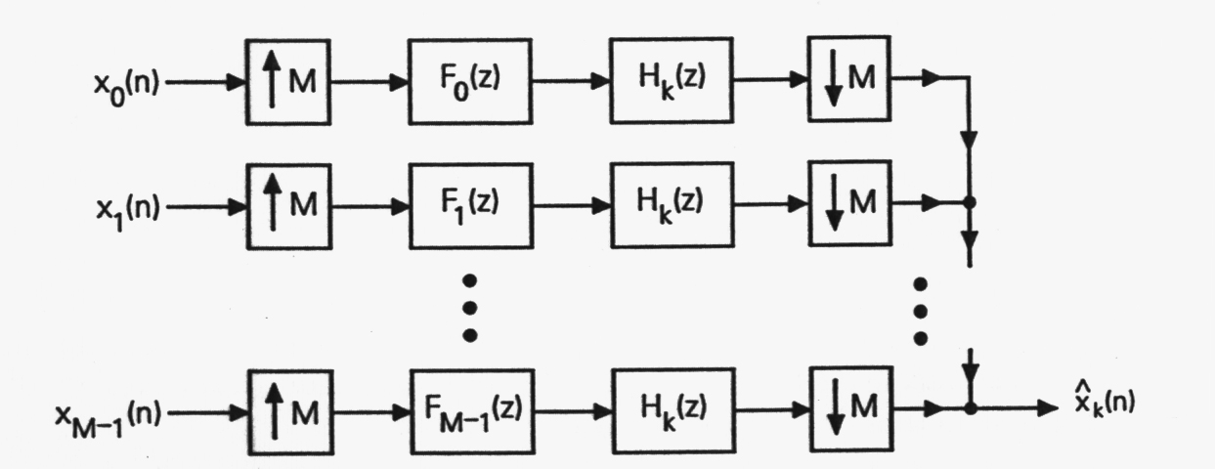
slika 5. Ekvivalencija za dobivanje ${\hat{x}}_{k}(n)$

TDM (Time division multiplex) – Vremenski multipleks
FDM (Frequency division multiplex) – Frekvencijski multipleks

